Электронная трудовая книжка для начинающих трудовую деятельность в 2021 году

28 мая 2021 года
ГУ-Главное управление ПФР №9 по г. Москве и Московской области напоминает, что формирование электронных трудовых книжек россиян началось с 1 января 2020 года. Для всех работающих граждан переход к новому формату сведений о трудовой деятельности добровольный и осуществляется только с согласия гражданина.
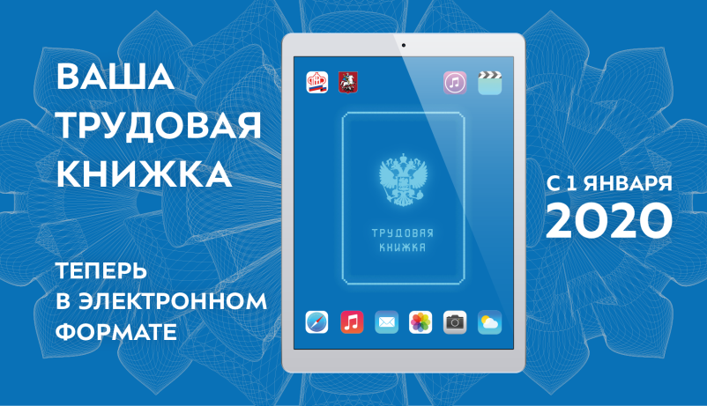
С 2021 года у граждан, начинающих свою трудовую деятельность впервые все сведения о периодах работы будут вестись только в электронном виде без оформления бумажной трудовой книжки.
Начальник ГУ-Главного управления ПФР №9 Людмила Тарасова особенно отметила, что тем сотрудникам, кто подал заявление о сохранении трудовой книжки в бумажном формате, работодатель наряду с электронной книжкой продолжит вносить сведения о трудовой деятельности в бумажную версию. «Такие граждане имеют право в дальнейшем подать письменное заявление о предоставлении сведений о трудовой деятельности в электронном виде, но вернуться к бумажному варианту трудовой книжки уже не смогут. Работодатель передаёт её сотруднику лично для дальнейшего хранения, как официальный документ, подтверждающий весь предыдущий стаж» - пояснила она.
ВАЖНО: Граждане, не имевшие возможности до 31 декабря 2020 года включительно подать работодателю одно из письменных заявлений, вправе сделать это в любое время, подав заявление по основному месту работы.
Основным преимуществом электронного формата является возможность исключить риск потери работником сведений о своём трудовом стаже. В случае ликвидации предприятия или организации сотрудник может запросить в ПФР полные сведения о своей трудовой деятельности.
Кроме этого, например, для оформления загранпаспорта или ипотеки ЭТК («сведения о трудовой деятельности») можно распечатать данные из личного кабинета на официальном сайте ПФР или на портале госуслуг, подтверждённые электронной подписью.
СПРАВОЧНО: Электронная трудовая книжка содержит следующие данные: информацию о работнике; даты приема, увольнения, перевода на другую работу; место работы; вид мероприятия (прием, перевод, увольнение); должность, профессию, специальность, квалификацию, структурное подразделение; вид поручаемой работы; основание кадрового мероприятия (дата, номер и вид документа); причины прекращения трудового договора.

Ознакомиться с информацией об электронной трудовой книжке можно на сайте ПФР в разделе «Электронная трудовая книжка».

